Рабочий лист
по учебному предмету « Геометрия »
с применением электронного обучения и дистанционных образовательных технологий
Класс: 7 - В
Ф.И.О. учителя Акимова Елена Анатольевна
3 неделя (21.04 - 25.04)

№ п/п | Дата | Раздел | Тема | Форма урока  (с применением электронного обучения или дистанционных образовательных технологий) | Содержание  (задания для изучения) | Текущий контроль |  | Итоговый контроль |  | Консультация |  | Разноуровневые домашние задания
 |  |  |  |  |  | форма | сроки | форма | сроки | форма | сроки | Разноуровневые домашние задания
59 | 21.  04 | Соотношения между сторонами и углами треугольника | Анализ контрольной работы. | Дистанционное обучение | Онлайн-урок в ZOOM.  1.Выполнение построения прямоугольного треугольника в рабочих тетрадях. Приложение №1,  Задание №1  2. Анализ №2 Прилож. № 1  Самостоятельная работа. | С.р.  Прил№ 1  Задача № 2 | 21.04 | Контрольная работа | 13.05 | Вопросы в электронном журнале | 21.04 | Выполнить тест  (в рабочих тетрадях. Указать № и ответ)  Приложение № 2
60 | 23.  04 | Повторение | Признаки равенства треугольников. | Дистанционное обучение | Онлайн-урок в ZOOM.  1.Повторить признаки равенства треугольников.  2.Проверочная работа  (Тест) Приложение № 3 | Проверочная работа  Приложение № 3 | 23.04 | Контрольная работа | 13.05 | Вопросы в электронном журнале | 23.04 | Выполнить тест  (в рабочих тетрадях. Указать № и ответ)  Приложение № 4

Приложение № 1
- Постройте прямоугольный треугольник по катету и прилежащему к нему острому углу.
Если известно, что катет равен 3 см, а угол прилежащему к нему 60⁰.
2. Найдите углы равнобедренного треугольника если один из углов равен 50⁰.

Приложение № 2
ТЕСТ
(Прямоугольные треугольники)
Задание 1
Вопрос:
Сопоставьте:
Укажите соответствие для всех 3 вариантов ответа:
1) равен 30°
2) 90°
3) половине гипотенузы

__ Сумма двух острых углов прямоугольного треугольника равна ...
__ Катет прямоугольного треугольника, лежащий против угла в 30°, равен ...
__ Если катет прямоугольного треугольника равен половине гипотенузы, то угол, лежащий против этого катета, ...

Задание 2
Вопрос:
Если сумма двух углов треугольника равна 90°, то этот треугольник является ...
Запишите ответ:
__________________________________________

Задание 3
Вопрос:
В прямоугольном треугольнике АВС угол А равен 30°. Чему равна гипотенуза АВ, если катет СВ равен 7 см?
Изображение:
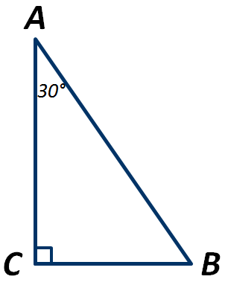

Выберите один из 4 вариантов ответа:
1) 7 см
2) 14 см
3) 17 см
4) 21 см
Задание 4
Вопрос:
В прямоугольном треугольнике АВС длина гипотенузы АВ в два раза больше катета ВС. Чему равен угол А?
Изображение:
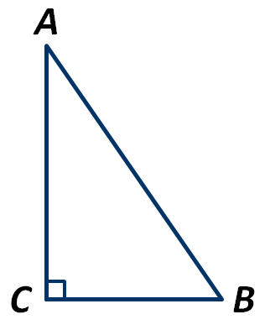

Выберите один из 4 вариантов ответа:
1) 45°
2) 60°
3) 15°
4) 30°

Задание 5
Вопрос:
Чему равны углы при основании равнобедренного прямоугольного треугольника?
Выберите один из 4 вариантов ответа:
1) 45° и 45°
2) 30° и 60°
3) 55° и 55°
4) 55° и 35°

Задание 6
Вопрос:
Если в треугольниках АВС и А1В1С1 катет АС равен катету А1С1 и катет ВС равен катету В1С1. Можно ли утверждать, что данные треугольники равны?
Выберите один из 2 вариантов ответа:
1) Можно
2) Нельзя

Задание 7
Вопрос:
На рисунке сторона АВ равна стороне ВС треугольника АВС. Верно ли, что треугольник АВD равен треугольнику ВСD?
Изображение:
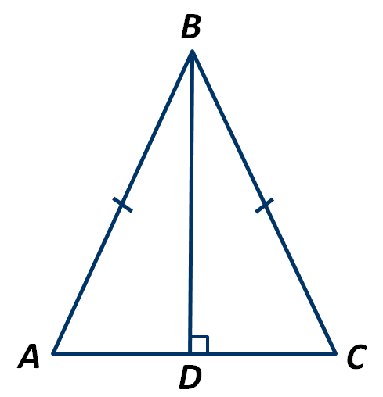
Выберите один из 2 вариантов ответа:
1) Неверно
2) Верно

Задание 8
Вопрос:
Верно ли, что катет прямоугольного треугольника может быть больше гипотенузы?
Выберите один из 2 вариантов ответа:
1) Верно
2) Неверно

Задание 9
Вопрос:
В прямоугольном треугольнике острые углы относятся как 2:1. Чему равны их градусные меры?
Выберите один из 4 вариантов ответа:
1) 45° и 45°
2) 60° и 90°
3) 30° и 60°
4) 30° и 90°

Задание 10
Вопрос:
Один из углов треугольника больше другого на 30° и меньше третьего на 30°. Чему равна градусная мера большего угла треугольника?
Выберите один из 4 вариантов ответа:
1) 60°
2) 70°
3) 80°
4) 90°
Приложение № 3

Первый признак равенства треугольников

Задание 1
Вопрос:
Как называется геометрическая фигура, образованная тремя отрезками, которые соединяют три не лежащие на одной прямой точки?
Запишите ответ:
__________________________________________

Задание 2
Вопрос:
Чему равен периметр треугольника, если длина всех его сторон равна 3,7 см?
Выберите один из 5 вариантов ответа:
1) 14,8 см
2) 11,1 см
3) 7,4 см
4) 10,1 см
5) 13,7 см

Задание 3
Вопрос:
Как называется элемент треугольника, который соединяет две его вершины?
Запишите ответ:
__________________________________________

Задание 4
Вопрос:
Периметр треугольника равен 27 см, а одна из сторон равна 11 см. Найдите длины двух других сторон, если одна из них в три раза больше другой?
Выберите один из 5 вариантов ответа:
1) 3 см и 9 см
2) 4 см и 12 см
3) 5 см и 15 см
4) 6 см и 18 см
5) 6 см и 12 см

Задание 5
Вопрос:
Треугольник АВС равен треугольнику А1В1С1, сторона АВ равна стороне А1В1. Чему равен угол АСВ, если угол А1С1В1 равен 60°?
Изображение:
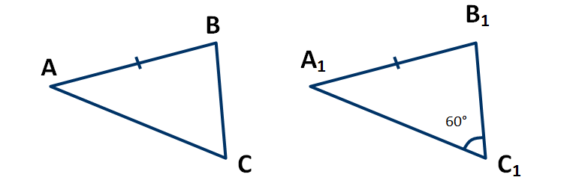

Выберите один из 5 вариантов ответа:
1) 30°
2) 120°
3) 60°
4) 80°
5) 130°

Задание 6
Вопрос:
Какие условия должны выполняться, чтобы можно было утверждать, что два треугольника равны по первому признаку равенства треугольников?
Выберите один из 5 вариантов ответа:
1) Если две стороны одного треугольника равны двум сторонам другого треугольника.
2) Если сторона и угол одного треугольника соответственно равны стороне и углу другого треугольника.
3) Если две стороны и угол между ними одного треугольника соответственно равны стороне и углу между ними другого треугольника.
4) Если два угла одного треугольника равны двум углам другого треугольника.
5) Если сторона и прилежащие к ней углы одного треугольника равны соответственно стороне и прилежащим к ней углам другого треугольника.

Задание 7
Вопрос:
Назовите углы, прилежащие к стороне АВ треугольника АВС.
Изображение:
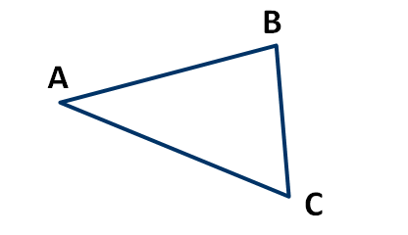
Выберите один из 3 вариантов ответа:
1) ∠ АВС и ∠ АСВ
2) ∠ АВС и ∠ ВАС
3) ∠ ВАС и ∠ АСВ

Задание 8
Вопрос:
Даны два треугольника АВС и BCD, у которых АС = ВС, ВС = BD = DC. Найдите периметр треугольника АВС, если периметр треугольника BCD равен 18 см, а АВ = 7 см.
Изображение:
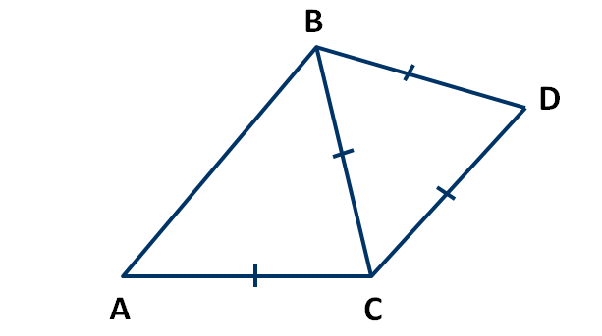
Выберите один из 5 вариантов ответа:
1) 25 см
2) 19 см
3) 21 см
4) 16 см
5) 20 см

Задание 9
Вопрос:
Что из перечисленного является элементами треугольника?
Выберите несколько из 3 вариантов ответа:
1) Стороны
2) Углы
3) Периметр

Задание 10
Вопрос:
Продолжите предложение: "В равных треугольниках против соответственно равных сторон лежат ... ".
Выберите один из 3 вариантов ответа:
1) равные стороны
2) равные стороны и углы
3) равные углы

Приложение № 4
Второй признак равенства треугольников

Задание 1
Вопрос:
Два треугольника равны по второму признаку равенства треугольников, если ...
Выберите один из 4 вариантов ответа:
1) две стороны и угол между ними одного треугольника соответственно равны двум сторонам и углу между ними другого треугольника

2) две стороны одного треугольника соответственно равны двум сторонам другого треугольника

3) сторона и два прилежащих к ней угла одного треугольника соответственно равны стороне и двум прилежащим к ней углам другого треугольника

4) два угла одного треугольника соответственно равны двум углам другого треугольника

Задание 2
Вопрос:
На рисунке угол 1 равен углу 4, а угол 2 равен углу 3. Являются ли равными треугольники АВD и ВСD?
Изображение:
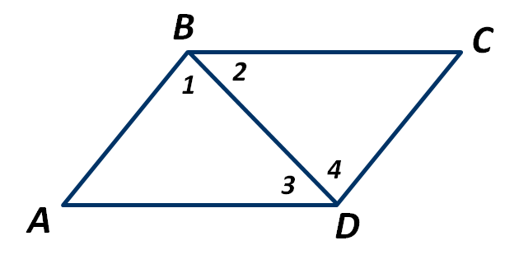

Запишите ответ:
__________________________________________

Задание 3
Вопрос:
На рисунке угол BDC равен 90°, углы АВD и CВD равны. Равны ли треугольники АВD и CВD?
Изображение:
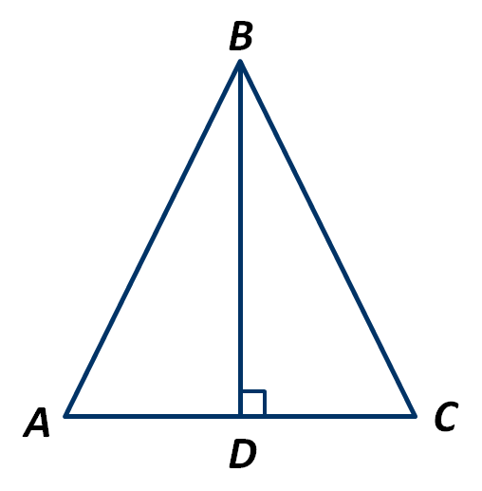
Запишите ответ:
__________________________________________

Задание 4
Вопрос:
Длина боковой стороны равнобедренного треугольника в два раза больше его основания. Найдите длину основания, если периметр треугольника равен 30 см?
Выберите один из 4 вариантов ответа:
1) 6 см
2) 12 см
3) 5 см
4) 10 см

Задание 5
Вопрос:
В равнобедренном треугольнике боковая сторона равна основанию, а периметр треугольника равен 33 см. Чему равна длина боковой стороны?
Выберите один из 4 вариантов ответа:
1) 9 см
2) 11 см
3) 13 см
4) 22 см

Задание 6
Вопрос:
Как называется треугольник, у которого все стороны равны?
Запишите ответ:
__________________________________________

Задание 7
Вопрос:
В треугольнике провели медиану. Сколько треугольников изображено на рисунке?
Изображение:
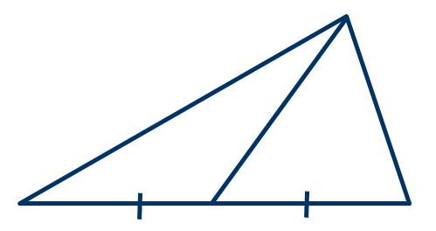

Выберите один из 4 вариантов ответа:
1) Один
2) Два
3) Три
4) Четыре

Задание 8
Вопрос:
Может ли биссектриса треугольника быть равна его высоте, проведённой из той же вершины?
Выберите несколько из 4 вариантов ответа:
1) Да. В равнобедренном треугольнике это биссектриса, проведённая к его основанию.
2) Не может.
3) Да. Биссектриса треугольника всегда равна высоте, проведённой из той же вершины.
4) Да. Каждая биссектриса равностороннего треугольника равна высоте, проведённой из той же вершины.

Задание 9
Вопрос:
На рисунке отрезки АВ и СD пересекаются в точке О. Отрезок ОВ равен отрезку ОС, а угол В равен углу С. Можно ли утверждать, что отрезок АО равен отрезку DO?
Изображение:
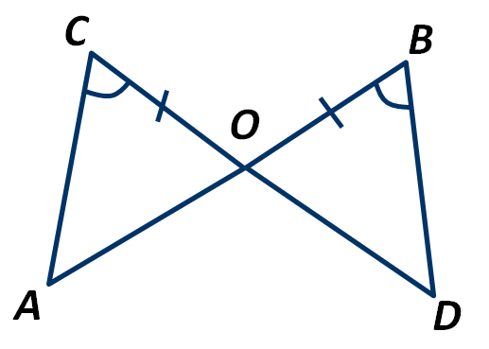
Запишите ответ:
__________________________________________

Задание 10
Вопрос:
В треугольнике АВС сторона АВ равна стороне ВС, а угла А равен 52°. Чему равна градусная мера угла С?

Выберите один из 4 вариантов ответа:
1) 26°
2) 156°
3) 104°
4) 52°

